2008花旗杯科技应用大赛
项目报告

参赛题目：公益基金现金流可视化（有待商讨）
所属领域：服务质量和产品价值
大赛队长：周郴
辅导老师：尹仕
隶属学校：华中科技大学

花旗杯科技应用大赛组委会
二〇〇八 年 七 月 二 日

报 告 说 明

一、请参照表中要求填写各项。
二、参赛题目所属领域指大赛主要功能隶属下列哪个领域：
- 成本和效率
如何通过技术应用提高银行产品或银行运营的效率或降低运作成本；
- 服务质量和产品价值
如何通过技术应用提高银行服务质量或者提升金融产品对消费者或银行自身的价值；
- 风险控制和新技术的应用
如何通过技术手段提升银行系统安全性或降低银行相关领域的风险，以及新的技术在银行业的应用；
注：参赛队须根据自身产品功能选择上述某一领域作为参赛作品申报领域。
三、报告中第一次出现外文名词时，要写清全称和缩写，再出现同一词时可以使用缩写。
四、参赛队须指定一人作为大赛队长，负责和大赛组委会沟通、协调，并组织参赛队完成比赛。
五、辅导老师属可选项，也可参赛队自行组队。
六、隶属学校指核心参赛队员所在学校。
七、中期报告敬请于2008年7月10日前通过电子邮件发至：lei1.zhang@citi.com; alphazhange@gmail.com 。

一、参赛作品基本信息

参赛题目 | 公益基金现金流可视化平台
所属领域 | 服务质量和产品价值
所属  学校  信息 | 学校名称 | 华中科技大学
所属  学校  信息 | 通讯地址 | 华中科技大学电工电子科技创新中心
辅导  老师 | 姓名 | 尹仕 | 性别 | 男
辅导  老师 | 学院 | 电气与电子工程学院 | 联系电话 | 027-87544382
辅导  老师 | 移动电话 |  | 电子邮件 | chuangxinhust@gmail.com
参赛队  负责人 | 姓名 |  | 性别
参赛队  负责人 | 学院 |  | 专业
参赛队  负责人 | 联系电话 |  | 移动电话
参赛队  负责人 | 电子邮件 |  | 备用联系方式
参赛  队员 | 姓名 |  | 性别
参赛  队员 | 学院 |  | 专业
参赛  队员 | 电子邮件 |  | 移动电话
参赛  队员 | 姓名 | 李浩 | 性别 | 男
参赛  队员 | 学院 | 电子科学与技术系 | 专业 | 电子科学与技术
参赛  队员 | 电子邮件 | vhao.li@gmail.com | 移动电话 | 13072776244
参赛  队员 | 姓名 |  | 性别
参赛  队员 | 学院 |  | 专业
参赛  队员 | 电子邮件 |  | 移动电话
参赛  队员 | 姓名 |  | 性别
参赛  队员 | 学院 |  | 专业
参赛  队员 | 电子邮件 |  | 移动电话
参赛  队员 | 姓名 |  | 性别
参赛  队员 | 学院 |  | 专业
参赛  队员 | 电子邮件 |  | 移动电话

二、参赛项目介绍
2.1参赛项目简介（简要说明项目的目标、主要研究领域、预期实现的功能等，本部分内容控制在800字以内）
最近网上对公益基金使用的透明化呼声越来越高，尤其是最近的5.12地震捐款。以此为契机，我们构建了公益基金现金流可视化这样一个平台，可以让大到跨国企业、小到平民老百姓都可以很方便的针对每一个公益项目进行捐款，并且可以以投票的形式参与到公益资金的使用中来，通过一个可视化的界面向公众展示每一笔资金的流向。研究领域主要涉及现金管理、银行学（利率以及管理）、宏观经济学（通货膨胀、紧缩）以及人机交互等。
本平台预期实现的功能包括：
- 用户注册。分为两种用户：捐款用户和资金使用用户；针对两种用户建立个人信息，以银行帐号以及用户ID作为唯一标识；捐款用户可以通过捐款积分，提高其“荣誉度”，并且由其自行选择是否公开私人信息；资金使用用户可以向项目管理员提出资金申请，项目管理员审核通过才能发放资金，资金使用用户必须标明每一笔资金的去向，并且这些去向都会反馈回上一级资金管理员。资金使用用户的信息必须公开。（可以考虑建立一个公投机制，由项目管理员审核资格，公众投票决定是否发放资金。）
- 现金流可视化。现有的公益基金的捐款以及资金使用都是以列表的形式展现给公众的，不能让公众很直观的看到现金的流向以及相关信息（浏览资金流向的公众是多样化的，各层面的人都有，考虑最坏的”lazy user”）。本平台根据现金的流向直接绘制出流向图，以每一个参与的用户（包括管理员）为节点，现金作为媒介连接各个节点。如下图所示：
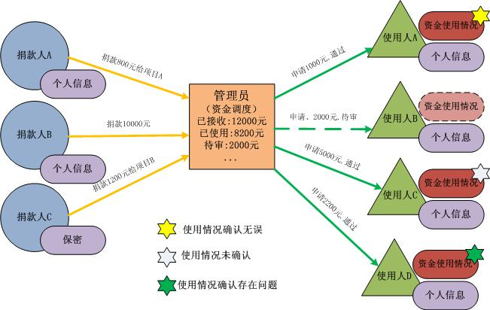
现金流可视化示意图
普通公众通过浏览器可以很直观的从该图了解资金的来源以及去向。

2.2项目拟采取的方法，技术及其可行性说明（本部分内容控制在300字以内）
（这个我先随便写一下）
开发平台：Linux + Apache + MySQL + PHP
SVN多人协同开发，划分功能模块
本平台本质上就是PHP + MySQL动态网站，只是凸显出的理念不同而已，因此该平台的开发不会存在太大难度。整个系统的重点难点就是现金流图形界面以及统计报表的开发。

2.3大赛作品的应用前景（包括国内外应用或市场现状、潜在用户、市场前景，经济效益或社会作用等，本部分内容控制在300字）

2.4大赛开发的进度规划和分工

2.5其他

